DESSERTS $12.50

Gâteau au chocolat à l'ancienne trois étages/ Three layered Old Fashion Chocolate Cake.
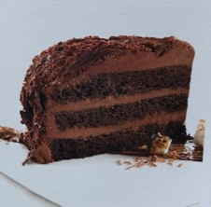
Gâteau au chocolat à l’ancienne, trois étages de gâteau moelleux entrecoupé de notre glaçage maison qui saura satisfaire tous les amateurs de chocolat.
Moist on the inside, filled and topped with a homemade icing that is sure to satisfy all chocolate lovers!

Gâteau au fromage dulce de leche/ Dulce De Leche Cheesecake
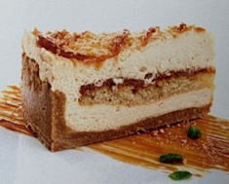
Un gâteau au fromage léger et très crémeux avec des couches épaisses de dulce de leche. Un dessert exceptionnel pour les amoureux de caramel!
A light, creamy caramel cheesecake laced with sinfully delicious dulce de leche filling, served in a deep dish graham shell, topped with toffee crunch.

Gâteau de fromage à la New Yorkaise/ New York style cheesecake
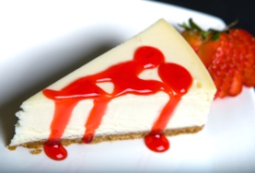
Un Gâteau de fromage New-Yorkais Classique onctueux sur une base de graham.
A smooth classic New York style cheesecake on a graham crumb base.

Divine tarte à la lime des Keys/ Keylime Devine
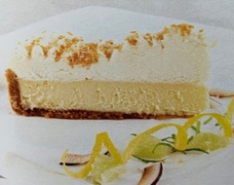
Voilà une véritable tarte au citron vert, qu’on ne s’y trompe pas! Un mélange parfait d’une garniture toute naturelle au citron vert rafraîchissant, dans une profonde croûte graham, le tout enrobé de véritable et savoureuse crème fouettée 35%.
The real keylime, no mistake! A perfectly blended all-natural key lime filling set in a graham crust and generously topped with the most delicious real 35% cream.
DESSERTS $9.50

Échafaudage carottes & caramel/ Carrot Caramel Stack
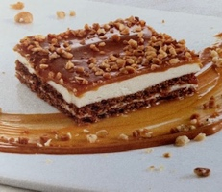
Des étages de notre “célèbre” gâteau aux carottes sont entrelacés avec un succulent glaçage au fromage à la crème. Le tout garni d’un mélange exquis de deux caramels.
Layers of original “famous” carrot cake are sandwiched by yummy cream cheese icing and topped with a perfect blend of double caramel.

Brownie au chocolat/ Chocolate Brownie
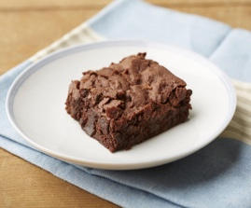
Dégustez la riche et décadente saveur de chocolat. Préparés avec des pépites chocolat mi-sucré, au lait et mi-amer. Une gateau oncteuse, moelleuse et ultra riche!
Indulge in the rich decadent chocolate taste crafted with semi-sweet, milk and bittersweet chocolate. This intense chocolate brownie is ultra-rich, moist and chewy!

Croustillant réconfort aux pommes/ Comforting Apple Cobbler
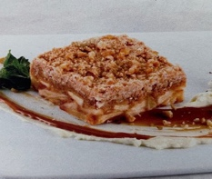
Pommes cuites à la cannelle, amandes rôties, avoine naturelle, cassonade, et du vrai beurre, le tout fait de ce croustillant, le plus réconfortant et succulent délice aux pommes!
Cinnamon baked apples, toasted almonds, natural oats, brown sugar, and real butter make this cobbler the most comforting and delicious apple delight!

Crème Brûlée
$8.50

